**Indagine esplorativa di mercato volta a raccogliere preventivi finalizzati all’eventuale successivo affidamento diretto tramite MePA - ai sensi dell’art. 50, comma 1, lettera b), del D.Lgs. n. 36/2023 - del servizio di indagine demoscopica e dati reali di spostamento degli utenti dei servizi di micromobilità condivisa (monopattini elettrici) e implementazione di una** **dashboard per il controllo in tempo reale del traffico, per l’attuazione del progetto DOMINUS (“Domanda di servizi condivisi di micromobilità nelle aree urbane”)**

**Allegato 1 – Capitolato tecnico**

**Requisiti minimi**

1. Indagine demoscopica

*Oggetto*

Studio sul comportamento degli utenti dei sistemi condivisi di micro-mobilità (monopattini elettrici) e delle loro scelte di viaggio, con particolare attenzione alla disponibilità a spostarsi a piedi da/verso i veicoli e le eventuali stazioni fisse, alla propensione agli spostamenti multimodali e all’utilizzo dei MAAS (mobility-as-a-service). L’indagine prenderà in considerazione almeno due città della Puglia.

*Universo di riferimento*

Utenti abbonati e occasionali dei sistemi di sharing dell’aggiudicatario in tutte le città in cui esso opera, tra le quali almeno due pugliesi. L’analisi distinguerà gli utenti che negli ultimi tre mesi abbiano utilizzato il sistema di sharing da quelli che, sebbene ancora registrati, non lo impiegano da almeno tre mesi (definiti nel seguito ex utenti).

*Campione*

Il campione dovrà essere rappresentativo dell’utenza dei sistemi di sharing per ciascuna città nella quale operano ovvero per la domanda di sharing mobility di ciascuna città, in funzione delle variabili demografiche indicate dal committente (ad esempio fascia d’età, genere, titolo di studio, livello di reddito e condizione occupazionale).

Per ciascuna città in cui il sistema di sharing dell’aggiudicatario è attivo, la numerosità del campione dovrà essere almeno il 20% dell’universo di riferimento, esclusi gli ex utenti.

*Modalità di intervista*

Le interviste potranno svolgersi nella loro interezza mediante piattaforme app-based/web-based (tecnica CAWI – computer assisted web interview). L’aggiudicatario dovrà possedere in licenza il pacchetto software CAWI utilizzato e occuparsi del monitoraggio, del coordinamento di tutte le attività di rilevazione e della trasmissione ed elaborazione dei dati.

*Indagine pilota*

Al fine di valutare la qualità degli strumenti di rilevazione l’aggiudicatario dovrà condurre una fase di pre-test (indagine pilota) su un campione pilota, distinto dal campione definitivo, di dimensione minima pari al 2% dell’universo di riferimento. A conclusione dell’indagine pilota, l’aggiudicatario dovrà consegnare al committente un report contenente le statistiche relative alle interviste effettuate, tra cui informazioni sui rifiuti, interruzioni e durata media delle interviste. Contestualmente, dovrà fornire osservazioni su tutte le eventuali criticità emerse.

*Questionario*

Il questionario sarà fornito dal committente all’aggiudicatario per iscritto e in formato digitale. L’aggiudicatario dovrà occuparsi della revisione tecnica e della sua informatizzazione. Il committente si riserva di apportare, in corso d’opera, modifiche al questionario che si rendessero necessarie alla luce di eventuali difficoltà incontrate durante la rilevazione. Alcune regole aggiuntive, inoltre, potranno essere inserite in corso d’opera. A tal fine l’aggiudicatario dovrà garantire un servizio di manutenzione adattiva ed evolutiva del questionario elettronico.

*Lettera di presentazione dell’indagine*

Prima della compilazione del questionario, agli intervistati verrà mostrata una lettera di presentazione dell’indagine, predisposta dall’aggiudicatario a nome e con la collaborazione del committente. Nella lettera saranno illustrate in modo chiaro e conciso le finalità dell’indagine e riportate indicazioni circa la rilevazione, incluso il trattamento dei dati forniti, e tutti i riferimenti utili affinché i potenziali rispondenti possano ottenere maggiori informazioni sulla ricerca. Nella lettera sarà comunicata in modo efficace la centralità dell’intervistato e l’importanza della sua partecipazione per la buona riuscita dell’indagine.

*Record delle risposte*

L’aggiudicatario registrerà le singole risposte al questionario (micro-dati) nel formato di file .csv o in altro formato pattuito con il committente. Ciascun record sarà anonimizzato, nel rispetto della privacy del rispondente (ossia senza possibilità di risalire alla sua identità), ma univocamente associato a un utente dell’universo di riferimento.

2. Dati di spostamento

*Oggetto*

Trasmissione al committente dei dati disaggregati e anonimizzati degli spostamenti successivi al 1° gennaio 2024 effettuati dagli utenti dei servizi di micromobilità condivisa dell’aggiudicatario, in una o più città in cui il suo sistema di sharing è attivo (da concordare con il committente).

L’invio dei dati sarà effettuato nel rispetto della privacy degli utenti, e con modalità, tempistica e formato di file pattuiti fra le parti, fatte salve le specificazioni sottostanti.

3. Pannello di controllo del traffico

Il pannello di controllo del traffico in tempo reale che l’aggiudicatario dovrà implementare (detto di seguito anche “dashboard”) dovrà possedere alcune caratteristiche principali dei software GIS (Geographic Information System) ed in particolare garantire la possibilità di:

1. acquisire, gestire e memorizzare ad intervalli predefiniti su file .csv flussi di dati (feed) secondo i seguenti standard per i veicoli di trasporto pubblico:

* GTFS (General Transit Feed Specification)
* GTFS-RT (General Transit Feed Specification – Real Time)
* NeTEx (Network Timetable Exchange)
* SIRI (Service interface for real-time information relating to public transport operations)

1. acquisire, gestire e memorizzare ad intervalli predefiniti su file .csv flussi di dati (feed) secondo i seguenti standard per i veicoli condivisi di sistemi di sharing a stazioni fisse e a flusso libero (bici, monopattini, motorini, microcar, automobili):

* GBFS (General Bikeshare Feed Specification)
* MDS (Mobility Data Specification)

1. essere utilizzabile mediante un’interfaccia grafica (Graphical User Interface – GUI) semplice e intuitiva che preveda l’esecuzione di comandi mediante pulsanti, icone e menu e che contenga, tra le altre, un’ampia finestra nella quale visualizzare le mappe e un pannello per la selezione dei layer secondo quanto specificato nei punti seguenti.

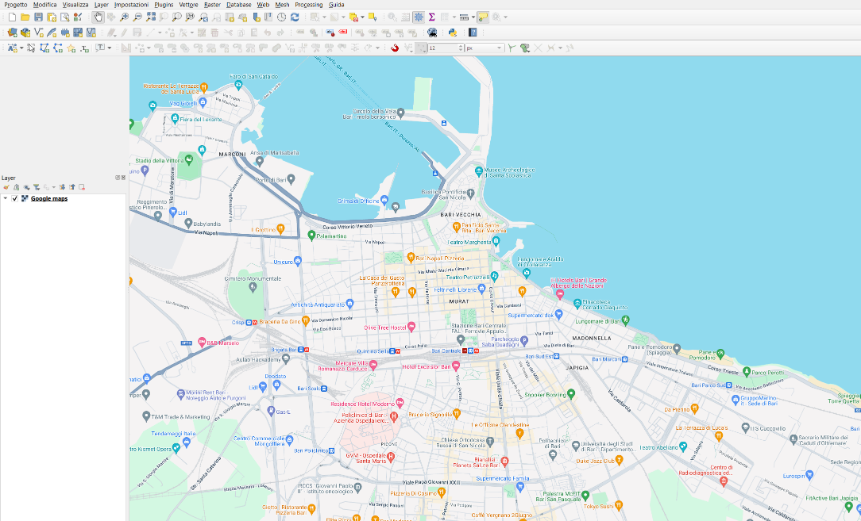

1. visualizzare una mappa di base georeferenziata con strade ed edifici, detta “tiled web map” o “slippy map”, consentendo di volta in volta all’utente la scelta fra OpenStreetMap (con XYZ tile: https://tile.openstreetmap.org/{z}/{x}/{y}.png e Google Maps (con XYZ tile: https://mt1.google.com/vt/lyrs=r&x={x}&y={y}&z={z})

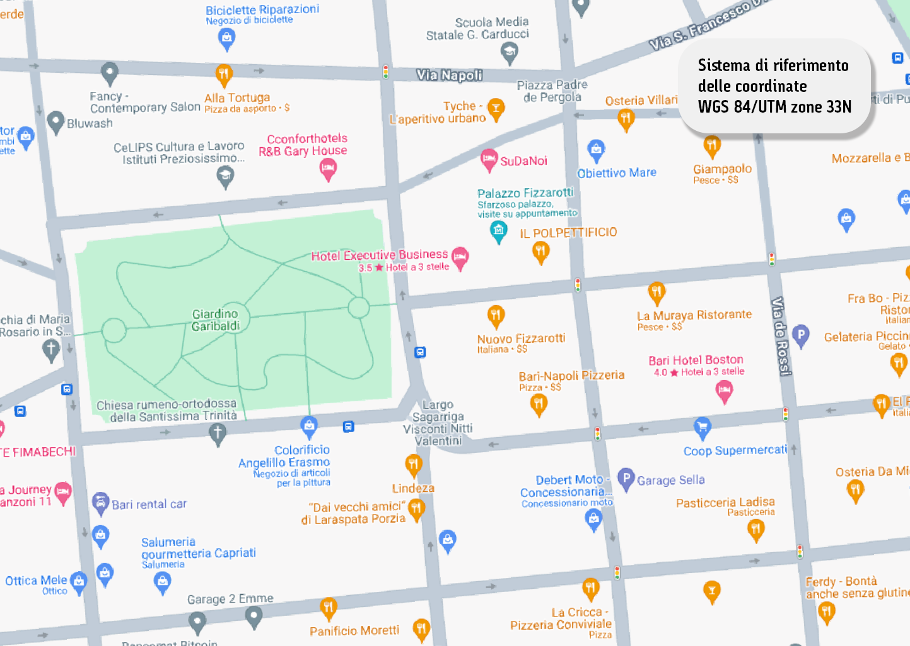

1. visualizzare le posizioni in tempo reale dei veicoli secondo i flussi standard di dati in ingresso, adottando un livello (layer) per ciascun servizio di trasporto e consentendo la visualizzazione contemporanea, sulla stessa mappa di base, dei diversi livelli attraverso un selettore a menu

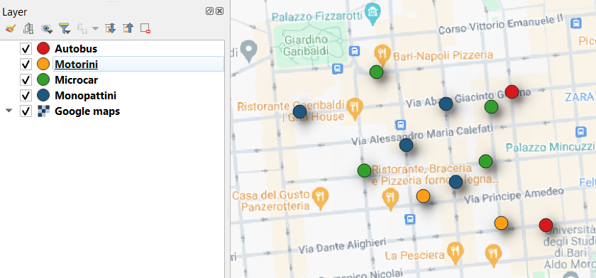

1. visualizzare la posizione in tempo reale di ciascun veicolo con un diverso simbolo o icona a seconda della sua tipologia e del suo stato d’uso (ad esempio: in moto/noleggiato, fermo); a tale scopo i veicoli della medesima tipologia di trasporto aventi uguale stato d’uso potranno essere visualizzati selezionando dal menu l’apposito sub-layer.

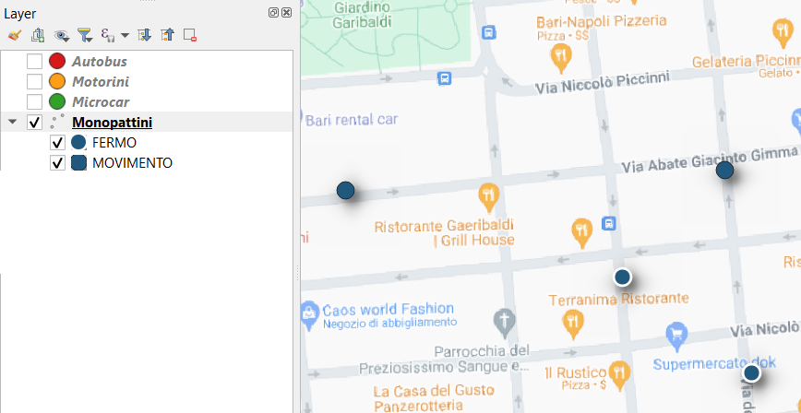

1. interrogare il sistema, tramite selezione sulla mappa di un veicolo, per visualizzare i dati ad esso associati quali ad esempio: tipologia, identificativo univoco, stato d’uso (fermo, in movimento, …), velocità, stato di carica, ecc.

1. importare e visualizzare dati geospaziali e relativi attributi generati mediante software GIS detti anche shapefile (shape format: .shp, shape index format: .shx, attribute format: .dbf) contenenti posizione, forma e attributi di feature geografiche (punti, linee, aree)
2. per ciascun servizio di trasporto, calcolare in tempo reale e visualizzare con una scala colore e testo il numero di veicoli presenti all’interno di aree (zone, stazioni virtuali, geofencing) definite secondo shapefile personalizzati e importati nel sistema

1. visualizzare una tabella dati complessiva aggiornata in tempo reale e diversa per ciascun sistema contenente dati riassuntivi basati sui flussi di dati acquisiti (numero di veicoli fermi, numero di veicoli in moto, densità media per ogni zona definita attraverso shapefile personalizzati e importati nel sistema, velocità media, dati da formule personalizzate e basate su feed in ingresso, ecc.)
2. definire e visualizzare soglie ed alert personalizzabili (sui dati complessivi in tempo reale) per ciascun sistema di cui si acquisiscono i flussi di dati
3. associare, mediante algoritmi di map matching, la posizione dei veicoli ad elementi lineari (archi stradali) o puntuali (stazioni) definiti attraverso shapefile personalizzati e importati nel sistema
4. visualizzare, su layer appositi, le posizioni dei veicoli associate tramite map matching agli elementi lineari o puntuali

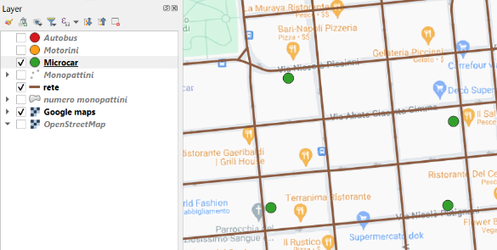 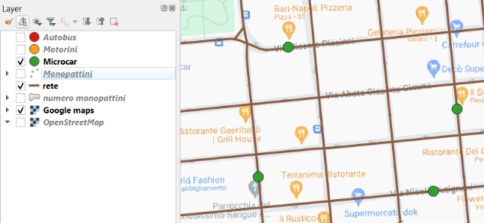

1. memorizzare su file .csv l’associazione avvenuta tramite map matching tra il veicolo e gli elementi lineari o puntuali
2. visualizzare, colorando gli archi secondo una scala colore predefinita, e memorizzare ad intervalli predefiniti su file .csv, velocità media (in un intervallo di tempo personalizzabile) e flussi (veicoli/ora) dei veicoli dei diversi servizi di trasporto per ciascun arco di una rete definita attraverso shapefile personalizzati e importati nel sistema

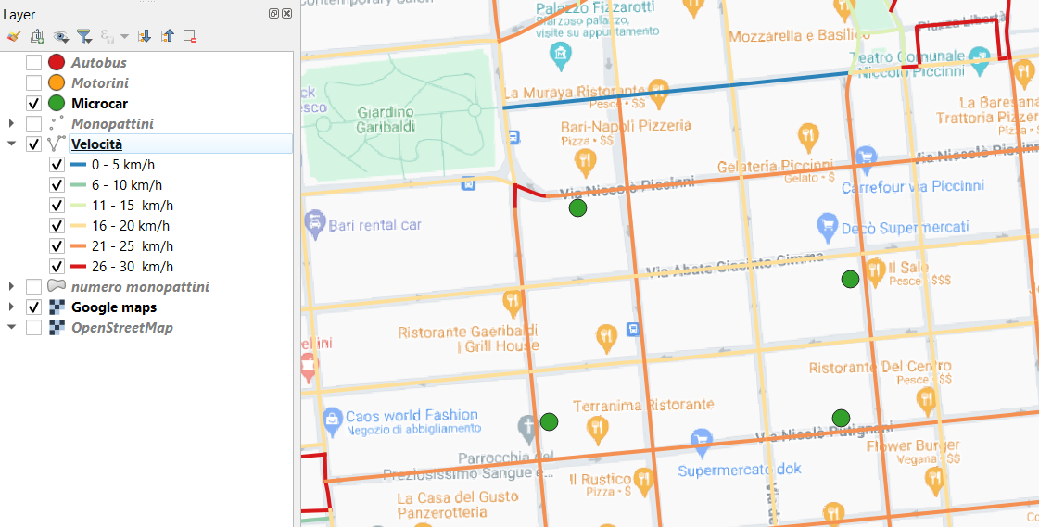

1. generare una matrice origine-destinazione, tra le aree (zone) definite secondo shapefile personalizzati e importati nel sistema, per ciascun servizio di trasporto e in un intervallo di tempo personalizzabile

**Cronoprogramma**

L’aggiudicatario dovrà svolgere le seguenti attività nei tempi riportati:

*Indagine demoscopica*

1. Revisione tecnica della bozza del questionario fornita dal committente ed eventuali proposte di modifica: entro 2 settimane dall’avvio delle attività;
2. Implementazione del questionario CAWI, set-up del sistema CAWI e verifica del sistema di monitoraggio: entro 1 mese dall’avvio delle attività;
3. Indagine pilota: entro 1,5 mesi dall’avvio delle attività;
4. Indagine estensiva entro 2,5 mesi dall’avvio delle attività;
5. Consegna report finale e file micro-dati: entro 4 mesi dall’avvio delle attività.

*Dati di spostamento*

1. Consegna al committente dei dati di spostamento antecedenti l’avvio delle attività: entro 3 settimane dall'avvio delle attività medesime;
2. Consegna al committente dei dati di spostamento successivi all’avvio: a cadenza bimestrale e al termine delle attività (consegna finale).

*Pannello di controllo del traffico*

1. Implementazione della versione alfa (contenente le sole funzioni principali) per una prima verifica da parte del committente: entro 1,5 mesi dall’avvio delle attività;
2. Implementazione della versione beta (completa di tutte le funzionalità richieste) per una seconda verifica del committente: entro 4 mesi dall’avvio delle attività;
3. Implementazione e consegna della dashboard definitiva al committente: entro 5 mesi dall’avvio delle attività.

In fase di stipula del contratto il cronoprogramma esecutivo potrà subire rimodulazioni tenendo presenti i tempi tecnici minimi necessari e la necessità che la commessa si completi entro la data di chiusura del progetto (8 ottobre 2025).

**Prodotti da consegnare e modalità di consegna**

L’aggiudicatario dovrà inviare al committente tutti i record delle interviste effettuate (micro-dati), contenenti i dati raccolti e le altre informazioni quantitative rilevanti considerate, al termine dell’indagine pilota e inoltre, durante l’indagine estensiva, ogni due settimane.

In aggiunta, per una o più città in cui il sistema di sharing dell’aggiudicatario è attivo (da concordare con il committente), l’aggiudicatario dovrà inviare i dati anonimizzati di tutti gli spostamenti dei propri utenti, effettuati dal 1° gennaio 2024 sino al termine delle attività. In particolare:

* i dati antecedenti l’avvio delle attività dovranno essere consegnati al committente entro 3 settimane dall'avvio delle attività medesime
* i restanti dati dovranno essere consegnati a cadenza bimestrale.

Per ciascuno spostamento, i dati richiesti riguarderanno l’identificativo univoco dell’utente, l’identificativo univoco del veicolo, la distanza percorsa ed inoltre – relativamente al luogo di partenza, a quello di arrivo, agli eventuali punti di sospensione/riattivazione del noleggio e ai diversi punti intermedi dello spostamento, registrati a cadenza temporale adeguata a poter ricostruire il percorso – il timestamp (data e ora), le coordinate geografiche, la velocità e lo stato di carica della batteria. Tutti i dati saranno forniti in forma anonimizzata, ossia senza possibilità di risalire all’identità degli utenti. I record delle interviste effettuate (micro-dati), nel rispetto della privacy degli utenti, dovranno poter essere associati in maniera anonima ai dati degli spostamenti effettuati.

Ciascuna consegna avverrà nelle modalità e nel formato di file da concordare con il committente. Tutte le attività che prevedono scambi telematici di dati tra il committente e l’aggiudicatario e viceversa dovranno essere realizzate garantendo i criteri di riservatezza ed integrità delle informazioni scambiate.

Infine, l’aggiudicatario dovrà inviare al committente il software della dashboard nelle versioni alfa, beta e definitiva nei tempi prestabiliti, e fornirgli assistenza nella sua installazione e implementazione. Il committente si riserva di richiedere, in corso d’opera, modifiche alle caratteristiche della dashboard che si rendessero necessarie alla luce delle versioni alfa e beta ricevute.

Alla consegna della dashboard definitiva, l’aggiudicatario dovrà inoltre:

* fornire inoltre un manuale d’uso del software;
* garantire un ciclo di tutorial della durata necessaria a formare adeguatamente il personale che dovrà gestire la dashboard e che verrà indicato dal committente. Il ciclo di tutorial sarà tenuto in via telematica e in diretta secondo il calendario concordato con il committente. Del ciclo di tutorial sarà inoltre fornita al committente una registrazione audio-video con facoltà di impiegarla per ulteriori attività di formazione.

L’aggiudicatario è tenuto infine a fornire assistenza gratuita sul software implementato per un periodo di 6 mesi successivi alla consegna della dashboard definitiva.

**Rappresentanza dell’aggiudicatario**

L’aggiudicatario nominerà tempestivamente, e comunicherà al committente entro 5 giorni dall’avvio del servizio, un Referente con il compito di dirigere e coordinare l’attività del personale dell’aggiudicatario stesso e garantire la regolare esecuzione. Il committente si rivolgerà direttamente al Referente per ogni problema che dovesse sorgere durante l’espletamento del servizio. Tutte le comunicazioni formali saranno trasmesse al Referente e si intenderanno come validamente effettuate ai sensi e per gli effetti di legge all’aggiudicatario. Quanto sarà dichiarato e sottoscritto dal Referente sarà considerato dal committente dichiarato e sottoscritto in nome e per conto dell’aggiudicatario.

In caso di impedimento del Referente, l’aggiudicatario dovrà darne tempestivamente notizia al committente, indicando contestualmente il nominativo del sostituto.